成圖技術與應用 Final Project

組員：資工四 4104056004 李家駿 資工四 4104056034 柯冠名

**組員貢獻：**

李家駿：遊戲機制，物理效果，戰鬥場景，關卡設計，作弊模式

柯冠名：開頭畫面，過場畫面，勝利與死亡動畫，遊戲背景，人物模組

貢獻度：李家駿 = 50%

柯冠名 = 50%

**主題：**

在一個天寒地凍，充滿著皚皚白雪的冰天雪地，三位英雄靠著地上的雪做出僅有的武器，扔向對面一個又一個邪惡的化身，這是一個充滿激情與熱血的闖關遊戲。

**作品介紹：**

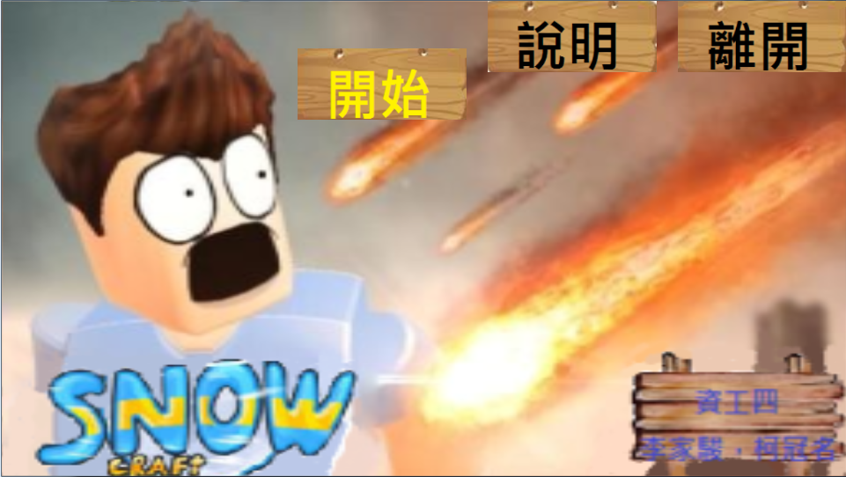

名稱：Snowcraft(打雪仗)

簡介：以打雪仗為主軸的闖關遊戲，共有五道關卡，己方三人，對手則隨著關卡

持續增加。

過關條件：在己方3人全數陣亡之前，擊倒所有敵人

遊戲規則與操作方法：

1. 使用滑鼠左鍵進行集氣與射擊，集氣時間越長射程越遠
2. 數字1、2、3可以進行切換人物
3. 如果被對方的雪球擊中，會有3秒無法發射雪球
4. 密技：詳見開始畫面中的說明(Konami code)

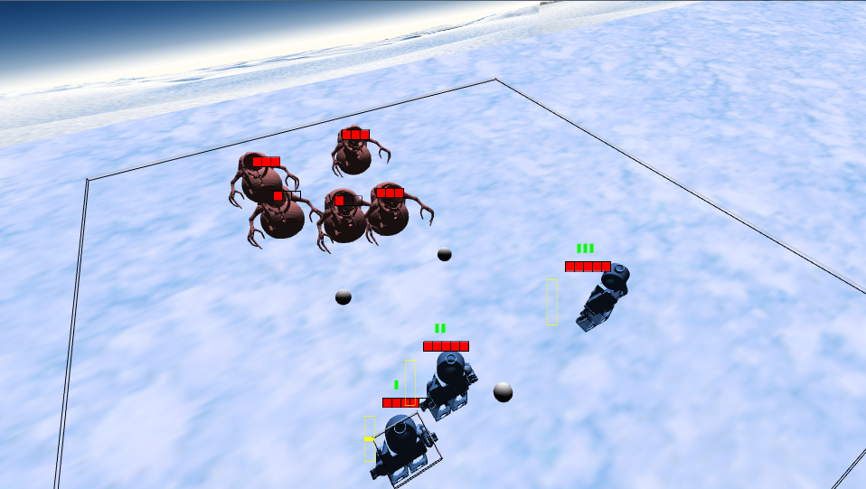

**程式碼架構與描述：**

**1.概要**

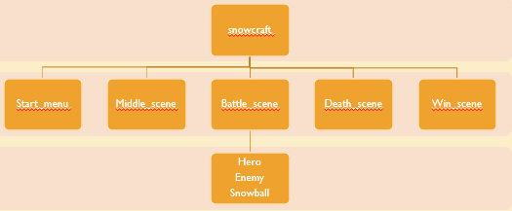

在這個遊戲中，總共有五個場景，分別是:

開始畫面(Start_menu)

過場畫面(Middle_scene)

戰鬥畫面(Battel_scene)

死亡畫面(Death_scene)

勝利畫面(Win_scene)

這五個場景都包含在Class:Snowcraft物件snowcraft中，其中Battel_scene之下還包含了三個物件。

**2.Class:Snowcraft**

Class:Snowcraft是一個包含五個Class:Scene物件的物件。Constructor會宣告並初始化五個場景，並預先載入OBJ model。之後會負責接收玩家的指令輸入，並操作人物或轉換場景。

**3.Class:Scene**

Class:Scene負責建立遊戲中的場景，並繪製出來。snowcraft物件之下的五個Scene物件都是繼承自此class，再個別建立。這五個場景中，又可細分成兩類:

1. Start_menu,Middle_scene,Death_scene與Win_scene:

這四個場景的繪製模式類似，都是在視窗中繪製一個填滿畫面的矩形，再貼上Texture。而這些場景中的動畫效果，則是透過載入多張Texture，並依次變換，做出類似GIF的動畫效果。

1. Battle_scene:

這個場景與上四個場景不同，為3D場景。此場景的鏡頭被設置在Y軸逆時針旋轉120度、Z軸逆時針旋轉45度的位置，以還原原版遊戲的畫面感。這個場景中總共會出現三種物件:Class:Hero、Class:Enemy與Class:Snowball，下面會詳細介紹這三種物件的特性。

**4.Class:Moving_object**

Class:Moving_object是一個可移動的物件，物件擁有自己的座標與速度。以下三個物件皆是繼承自此物件:

1. Class:Hero:

為我方的可操作人物，透過擷取滑鼠在視窗中的位置，在經由函式將滑鼠座標轉換成空間座標，來順暢移動人物位置。

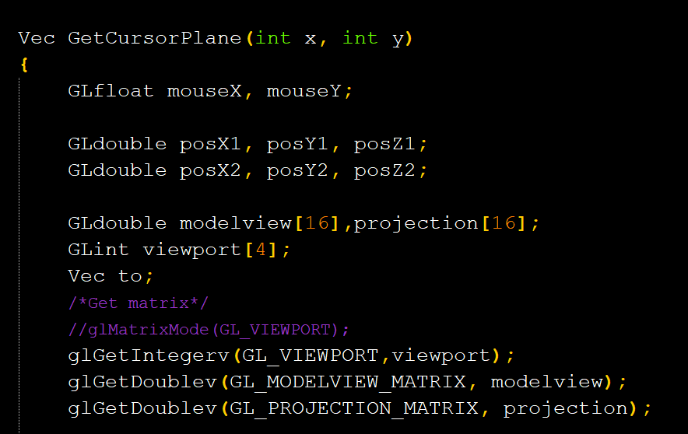

(圖為將滑鼠位置轉換成空間座標的funciton，宣告於include/snowcraft/scene/scene.h)

Class:Hero物件能夠透過滑鼠點擊發射雪球，滑鼠按壓時間越長，雪球的飛行距離越遠。

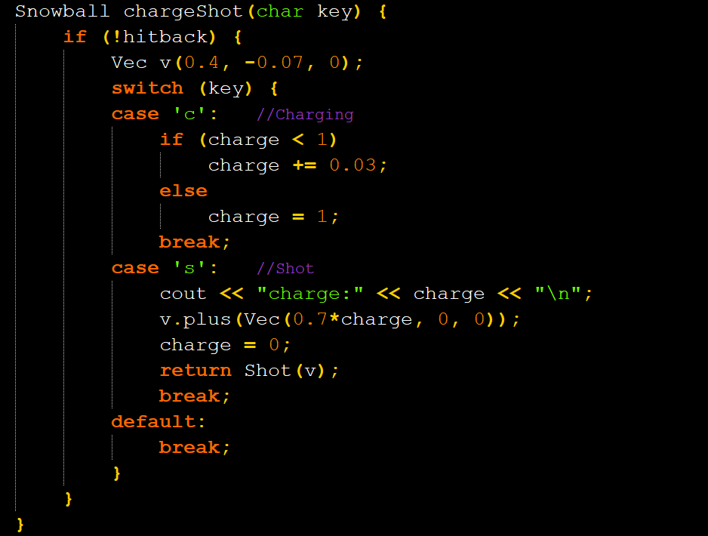

雪球速度=初速+0.7*集氣%數

集氣每次增加3%，最多至100%

雪球初速

(雪球集氣射擊function，宣告於include/snowcraft/objects/hero.cpp)

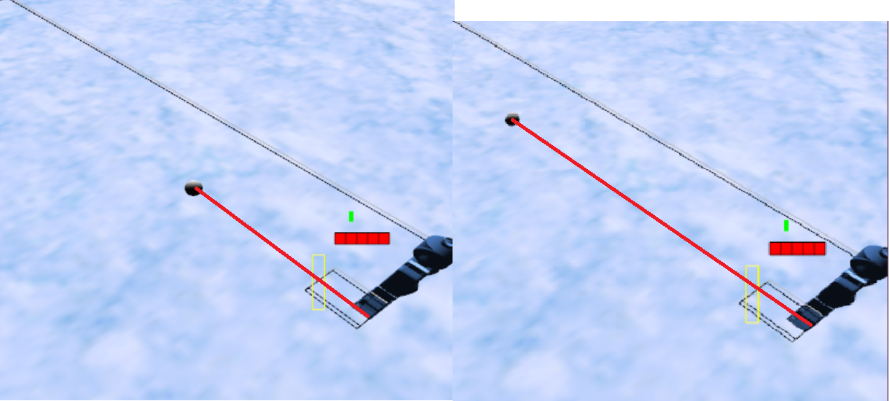

(集氣射擊距離比較)

1. Class:Enemy

此為遊戲中敵人的物件，會依關卡文件設定決定出現位置與移動模式。移動模式分為三種:

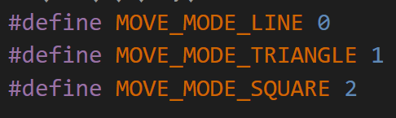

直線

三角形

矩形

敵人會依照自己的移動模式，建立一個頂點陣列，並依序走過這些頂點。走到頂點時，敵人會發射一顆雪球，並朝著下一個頂點前進。

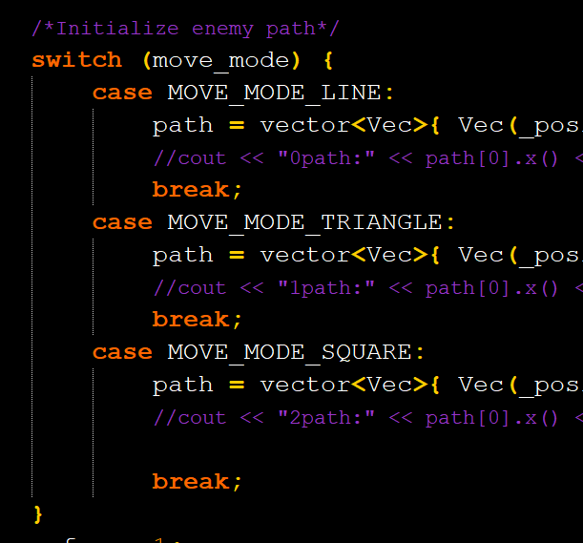

(圖為敵人路徑頂點設定，此段程式碼位於include/snowcraft/objects/enemy.cpp的funtion:init()中)

1. Class:Snowball

此為雪球的物件。雪球在初始化時需要給予位置，讓雪球可以從發射者的位置射出。雪球與人物不同的地方在於，雪球的初速會包含一個向下(y軸負方向)的速度，這個方向的速度讓雪球進行一個斜下方向的等速運動。雪球的y座標=0時，系統將會判定其落在地面，將這個雪球清除。

4.其他遊戲機制

(1)雪球擊中偵測:

因為此遊戲的物件移動都被限制於一個平面，且人物之間並沒有碰撞偵測，雪球擊中偵測的部分就不使用bounding box的方法實作，而是直接判斷雪球的xz座標與人物的座標是否相同，如相同就判斷是否為敵方所射出，條件符合則判斷雪球擊中。

1. 雪球擊退效果:

為了加強擊中的畫面感，我們在遊戲中實作了擊退的系統。首先，人物在被雪球擊中後，會接收這個雪球物件的速度，並以這個速度向後移動。

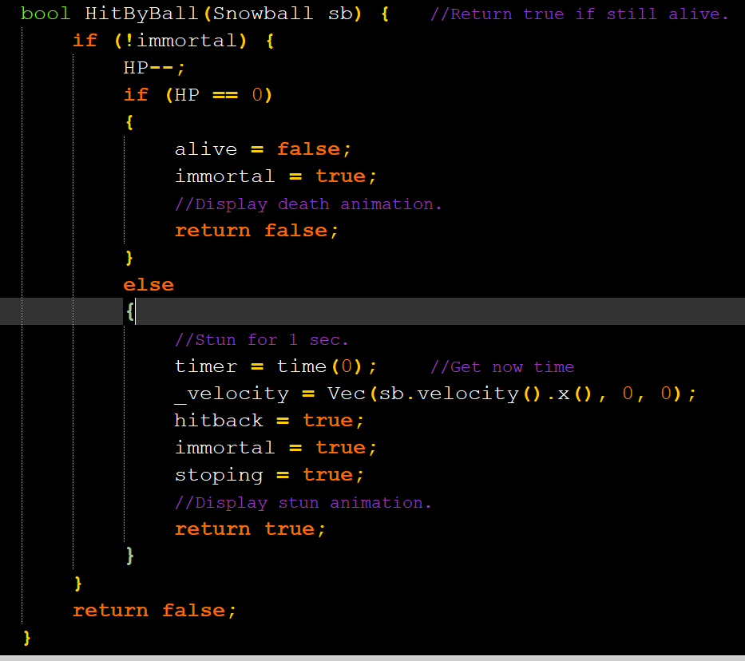

人物被擊中後將會開始計時，不可動彈。

(圖為人物被雪球擊中後觸發的function，Enemy與Hero物件中均有此function)

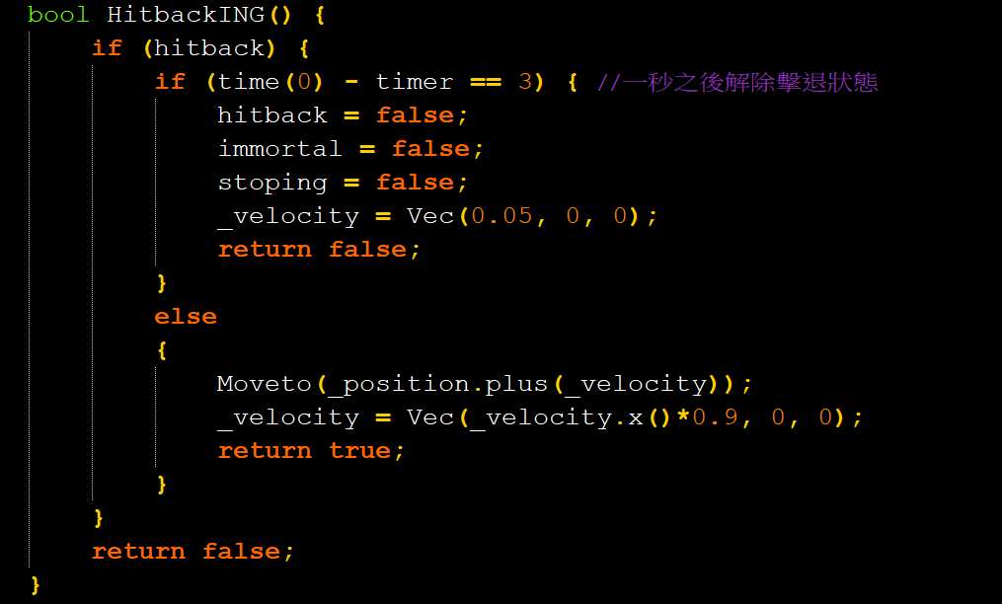

(圖為被擊退時觸發的funciton，在3秒內，人物將會以雪球的速度向後移動，這個速度每次都會減少10%，直到3秒結束，人物始可移動。)

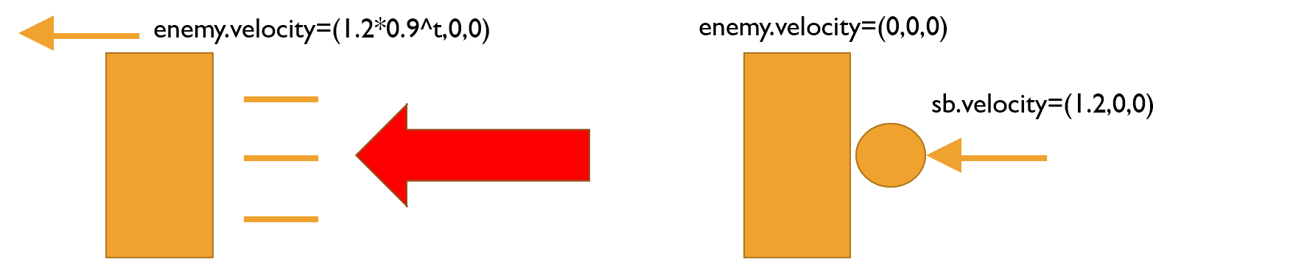

(擊退效果示意圖)

1. 作弊模式

作弊模式會讓人物發射大量的雪球，且不會被雪球砸中。作弊模式的開啟方式為:在開始畫面中，依次輸入指令(↑↑↓↓←→←→ba)。此指令名為”Konami密技”，是出現在日本遊戲公司Konami旗下遊戲《宇宙巡航艦》與《魂斗羅》中的作弊碼。

**結論：**

製作此遊戲的目的為致敬小時候玩過的小遊戲Snowcraft雪球大戰，在原版遊戲中，人物是透過按住滑鼠左鍵進行拖移的，但我們希望能將操作變得簡單順暢，故在我們的遊戲中，將操作模式改成了現在的樣子，其他地方也做了一些變動，讓遊戲更加順暢。希望日後能再為這遊戲加上音效與人物動畫，甚至加上BOSS關卡，讓整個遊戲更加完整有趣。

**Feedback：**

柯冠名：

老實說當初沒有想選這門課，因為上過老師的動態網頁設計，也體會到老師的作業沒有那麼好混，相對於其他老師的作業麻煩不少，但是還是被同學說服選了這門課呵呵。

不過也剛好是大四下學期了，說實話可以忙的事也忙完了，學分也修的差不多了，成圖的作業剛好能夠填滿我的空閒時間，讓我沒那麼樣的無聊，也不會滿腦子只想著要玩樂或是待會要吃什麼的無聊問題。

做作業的過程中，每當完成一項功能，即使可能只是一個不怎麼重要的部分，心裡也會覺得一點點的開心，感覺自己又進步了一些，學到了新的東西。最後的這個專題算是自己第一個參與實作的遊戲，雖然只算是一個輕鬆的小遊戲，但也是感謝我的組員的大力幫忙，沒有他我大概只能生出一個更糟糕的作品出來吧。

只有老師的課是這樣，整個學期邊抱頭煩惱邊coding，永遠都在跟時間賽跑，最後作完期末專題回過頭來看，會是滿滿的成就感，不單純只是為了學分應付了事。

李家駿:

雖然以前有過使用Unity寫遊戲的經驗，但對於遊戲引擎的基礎完全不了解。這學期修了這門課，從opengl的基礎開始學起，對於遊戲設計的基礎有了更深刻的了解，而且在期末專題中，運用到了很多以前學到的知識，讓我感受到大學這四年的經驗累積。在大學時期的最後，能夠寫出自己小時候喜歡玩的遊戲，讓我感覺到非常的開心，感謝老師這學期的用心教導，希望以後也能運用這些知識，充實自己的人生。